**Выбор инструментов**

Для разработки клиент-серверного приложения были выбраны следующие инструменты:

1. Сервер: Microsoft SQL Server Express (далее MSSQL)
2. Графическая среда для работы с БД: SQL Server Management Studio (далее SSMS)

Данные сервер и графическая среда были выбраны из-за наличия большого опыта по работе с ними в других проектах, а также из-за наличия полной официальной документации на русском языке на официальном сайт разработчиков:

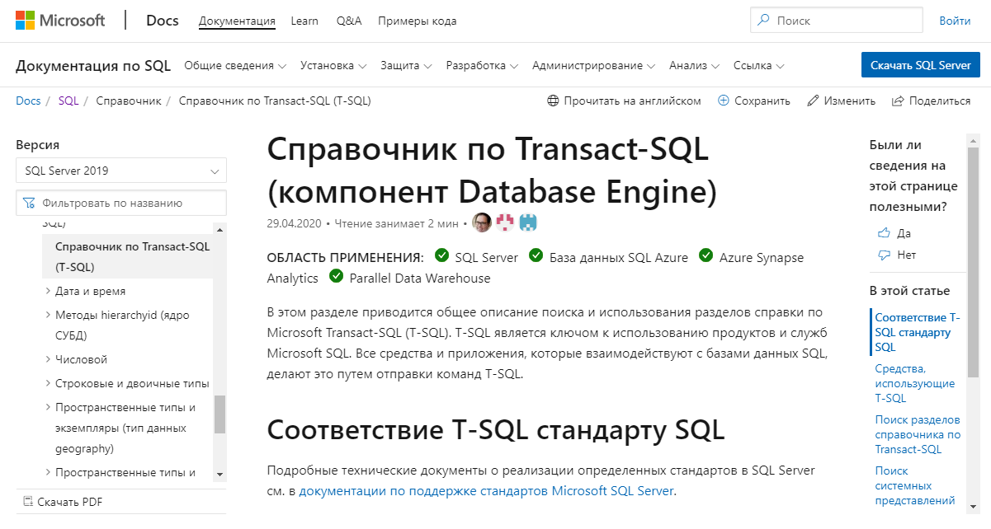

Рисунок 1. Официальный сайт с документацией

1. Язык программирования: Python 3.9.5

Данный язык был выбран из-за большого опыта работы с ним, из-за наличия всевозможных библиотек и из-за скорости разработки.

1. IDE для Python 3.9.5: В качестве среды разработки была выбрана среда PyCharm из-за удобства работы в данное IDE.
2. Библиотека для разработки UI: В качестве библиотеки была выбрана PyQt5 из-за больших возможностей и наличия проектировщика интерфейса Qt Designer.

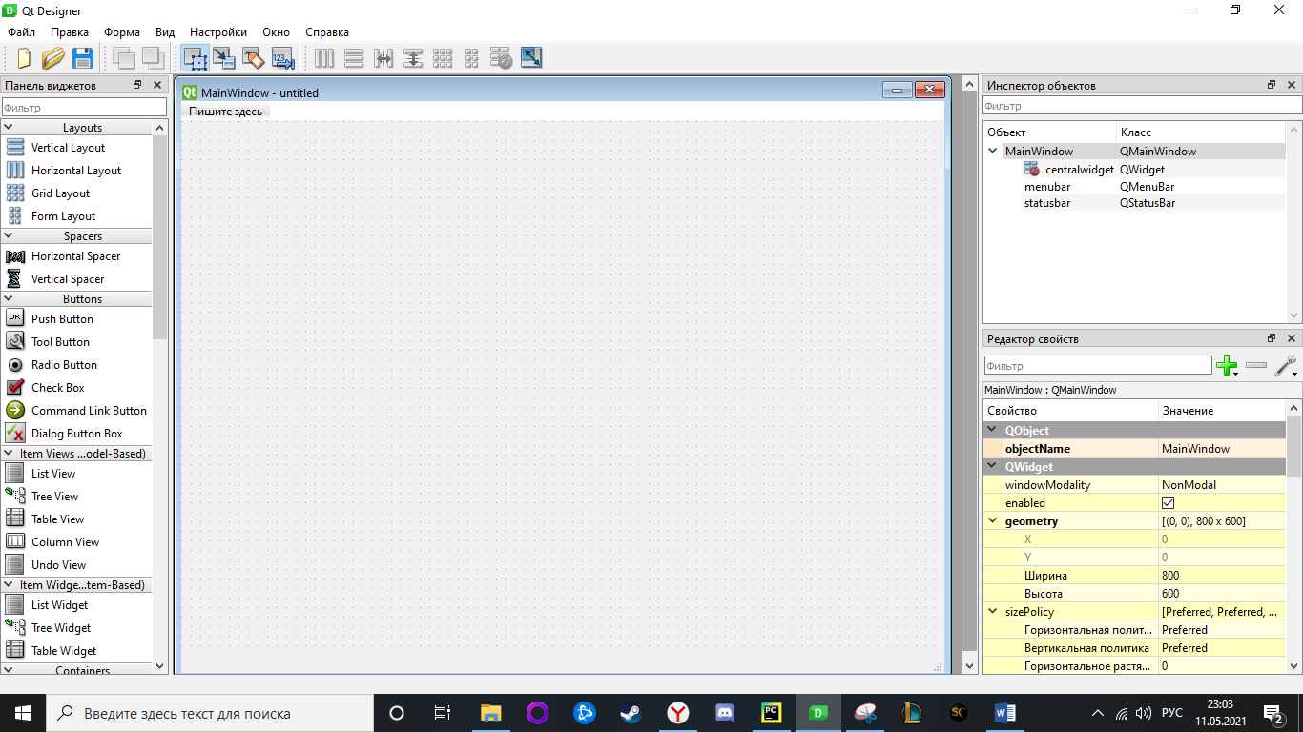

Рисунок 2. Qt Designer

**Источники и ссылки**

1. <https://www.microsoft.com/ru-RU/download/details.aspx?id=101064> – скачивание MSSQL
2. <https://docs.microsoft.com/ru-ru/sql/ssms/download-sql-server-management-studio-ssms?view=sql-server-ver15> – скачивание SSMS
3. <https://www.python.org/downloads/> - скачивание Python 3.9.5
4. <https://www.jetbrains.com/pycharm/download/#section=windows> – скачивание PyCharm